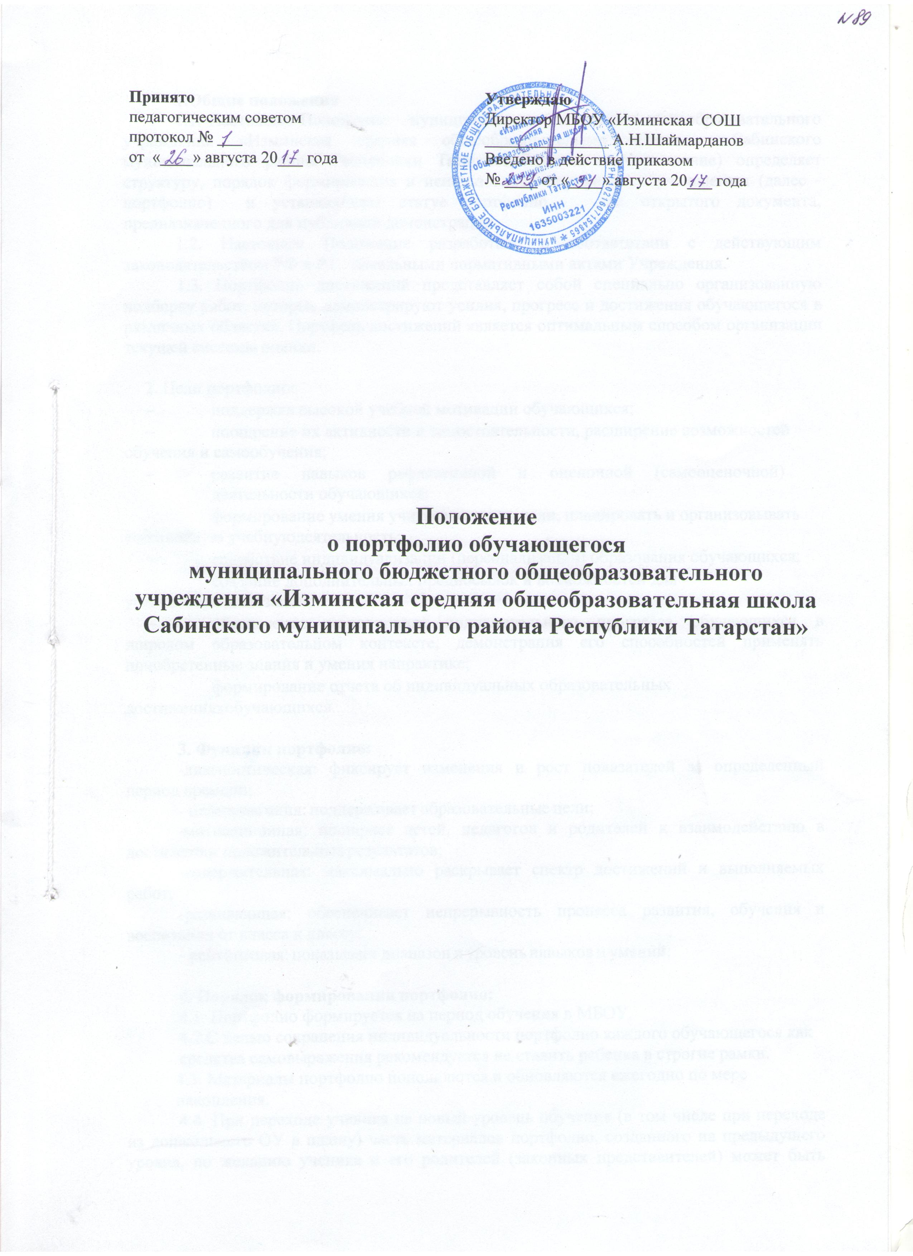

1.Общие положения
1.1. Настоящее Положение муниципального бюджетного общеобразовательного учреждения «Изминская средняя общеобразовательная школа Сабинского муниципального района Республики Татарстан» (далее – Учреждение) определяет структуру, порядок формирования и использования портфолио обучающегося (далее - портфолио) и устанавливает статус портфолио как открытого документа, предназначенного для публичной демонстрации.
1.2. Настоящее Положение разработано в соответствии с действующим законодательством РФ и РТ, локальными нормативными актами Учреждения.
1.3. Портфолио достижений представляет собой специально организованную подборку работ, которые демонстрируют усилия, прогресс и достижения обучающегося в различных областях. Портфель достижений является оптимальным способом организации текущей системы оценки.

2. Цели портфолио:
- поддержка высокой учебной мотивации обучающихся;
- поощрение их активности и самостоятельности, расширение возможностей обучения и самообучения;
- развитие навыков рефлексивной и оценочной (самооценочной) деятельности обучающихся;
- формирование умения учиться: ставить цели, планировать и организовывать собственную учебнуюдеятельность;
- содействие индивидуализации (персонализации) образования обучающихся;
- создание дополнительных предпосылок и возможностей для успешнойсоциализации;
- обеспечение мониторинга индивидуального прогресса обучающихся в широком образовательном контексте, демонстрация его способностей применять приобретенные знания и умения напрактике;
- формирование отчета об индивидуальных образовательных достиженияхобучающихся.

3. Функции портфолио:
-диагностическая: фиксирует изменения и рост показателей за определенный период времени;
- целеполагания: поддерживает образовательные цели;
-мотивационная: поощряет детей, педагогов и родителей к взаимодействию в достижении положительных результатов;
-содержательная: максимально раскрывает спектр достижений и выполняемых работ;
-развивающая: обеспечивает непрерывность процесса развития, обучения и воспитания от класса к классу;
- рейтинговая: показывает диапазон и уровень навыков и умений.

4. Порядок формирования портфолио:

4.1. Портфолио формируется на период обучения в МБОУ.
4.2.С целью сохранения индивидуальности портфолио каждого обучающегося как
средства самовыражения рекомендуется не ставить ребенка в строгие рамки.

4.3. Материалы портфолио пополняются и обновляются ежегодно по мере

накопления.

4.4. При переходе ученика на новый уровень обучения (в том числе при переходе из дошкольного ОУ в школу) часть материалов портфолио, созданного на предыдущего уровня, по желанию ученика и его родителей (законных представителей) может быть включена в состав нового портфолио.

4.5 Материалы портфолио подбираются и размещаются таким образом, чтобы они позволяли демонстрировать индивидуальный прогресс (индивидуальную успешность) и достижения ученика в разных областях школьной и внешкольной деятельности за определенный период обучения (четверть, полугодие, год)
4.6. При оформлении портфолио должны соблюдаться следующие требования:
-систематичность и регулярность ведения портфолио;
-достоверность сведений, представленных в портфолио;
-аккуратность и эстетичность оформления;
-разборчивость при ведении записей;
-целостность и эстетическая завершенность представленных материалов;
-наглядность.
4.7. Материалы портфолио помещаются в файловую папку с прозрачными вкладышами.

5. Права и обязанности участников образовательного процесса при работе с материалами портфолио
5.1. В формировании портфолио участвует ученик, учитель, родители (законные представители) ученика.
5.2. Обучающийся:
-оформляет портфолио в соответствии с принятой в школе структурой.
( Приложение1).
-собирает материалы, ранжирует их, составляет перечень материалов, оформляет портфолио, при необходимости обращается за помощью к учителю и родителям;
5.3. Ученик имеет право:
-на изъятие (замену, добавление) по своему усмотрению любого материала, кроме обязательного, без согласования этих действий с учителем и родителями;
-на самостоятельное творческое, отражающее его личность и интересы, оформление портфолио, включая такие его элементы, как титульный лист и другие.
5.4. Учитель:
-разъясняет назначение и технологию ведения портфолио, консультирует учеников и родителей по вопросам работы с портфолио помогает ранжировать представленные документы, оформляет итоговые документы по оценке материалов портфолио при аттестации ученика;
- отвечает за своевременное пополнение ученического портфолио обязательными материалами;
-обеспечивает сохранность и конфиденциальность портфолио учащихся в случае, если местом хранения выбрана школа (класс).
5.5. Учитель имеет право:
-поощрять ученика за отдельные успехи размещая соответствующую запись в портфолио учащегося;
-использовать материалы (фрагменты материалов) ученических портфолио при подготовке и публикации научно – методических статей, презентаций и т.п. при наличии письменного разрешения со стороны родителей (законных представителей) учащихся.
5.6. Родители (законные представители) ученика:
-оказывают необходимую помощь ученику в отборе и оформлении документов портфолио вместе с учеником анализируют его успехи, участвуют в презентации портфолио.
5.7. Родители (законные представители) ученика имеют право:
- беспрепятственно знакомиться с материалами портфолио;
- вносить предложения по организации работы школьников с портфолио;
-принимать участие в оценке материалов портфолио при аттестации ученика.

Приложение 1
Структура портфолио
Портфолио имеет титульный лист и состоит из четырех разделов.

- раздел: «Мой портрет». Здесь содержатся сведения об учащемся, который может представить его любым способом. Здесь могут быть личные данные учащегося, ведущего портфолио.
- раздел: «Портфолио документов». В этом разделе должны быть представлены сертифицированные (документированные) индивидуальные образовательные достижения. Здесь учащийся может представляет дипломы (грамоты, сертификаты) олимпиад, конкурсов, соревнований, а так же табели успеваемости, результаты тестирования ит.д.
- раздел: «Портфолио работ». Учащийся представляет комплект своих творческих, исследовательских и проектных работ, описание основных форм и направлений его учебной и творческой активности, участие в школьных и внешкольных мероприятиях, конкурсах, конференциях, прохождение элективных курсов, различного рода практик, художественных и других достижений.
- раздел: Разные

В портфолио достижений учеников начальной школы, который используется для оценки достижения планируемых результатов начального общего образования, целесообразно включать следующие материалы.
1. Выборки детских работ — формальных и творческих, выполненных в ходе обязательных учебных занятий по всем изучаемым предметам, а также в ходе посещаемых учащимися занятий, реализуемых в рамках образовательной программы образовательной организации.
Обязательной составляющей портфеля достижений являются материалы стартовой диагностики, промежуточных и итоговых стандартизированных работ по отдельным предметам.
Остальные работы должны быть подобраны так, чтобы их совокупность демонстрировала нарастающие успешность, объем и глубину знаний, достижение более высоких уровней формируемых учебных действий.
2. Систематизированные материалы наблюдений (оценочные листы, материалы и листы наблюдений и т. п.)за процессом овладения универсальными учебными действиями, которые ведут учителя начальных классов (выступающие и в роли учителя­предметника, и в роли классного руководителя), иные учителя­предметники, педагог-организатор воспитательной работы.
3. Материалы, характеризующие достижения обучающихся в рамках внеурочной и досуговой деятельности, например результаты участия в олимпиадах, конкурсах, смотрах, выставках, концертах, спортивных мероприятиях, поделки и др. Основное требование, предъявляемое к этим материалам, — отражение в них степени достижения планируемых результатов освоения примерной образовательной программы начального общего образования.

